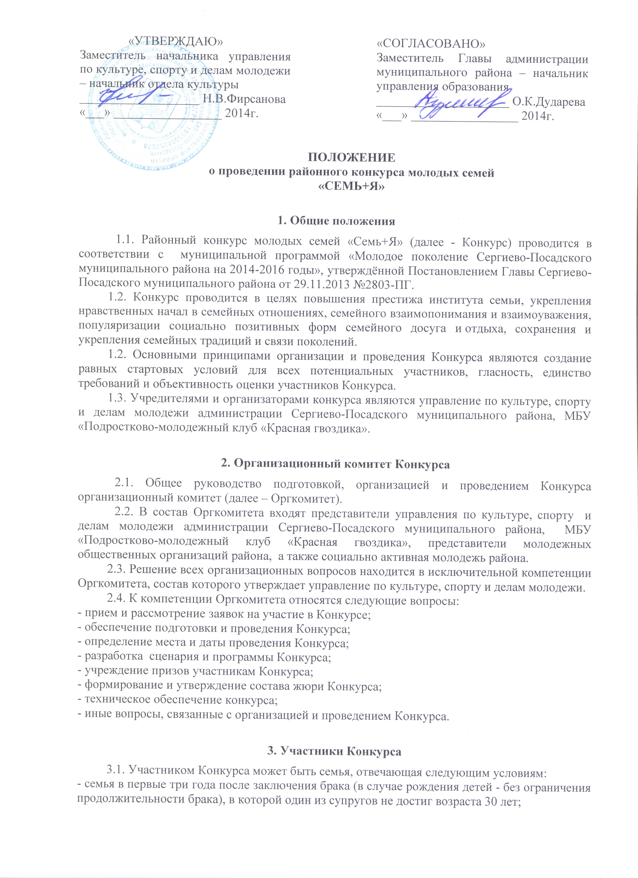

- семья, зарегистрированная по месту проживания на территории Сергиево-Посадского муниципального района.

4. Порядок проведения Конкурса
4.1. К участию в Конкурсе допускаются семьи, представившие в Оргкомитет следующие документы:
- заявку на участие в Конкурсе и/или представление от поселения Сергиево-Посадского муниципального района (приложение №1);
- анкету участника Конкурса (приложение №2);
- копию свидетельства о заключении брака, копию паспорта (всех заполненных листов), копию свидетельства о рождении ребенка (детей) - при наличии.
4.2. Документы подаются в Оргкомитет, расположенный по адресу: г.Сергиев Посад,
пр-т Красной Армии, д. 169, каб. 305 или в адрес электронной почты
sergiev-posad.adm.sport@mail.ru , не позднее, чем за 7 (семь) дней до проведения Конкурса. Контактные телефоны: 8-496-540-41-27, факс: 8-496-540-63-63.
4.3. Срок подачи документов и форма анкеты участника Конкурса определяются Оргкомитетом. Информационные письма о дате проведения и формой предоставления информации направляются в адрес поселений Сергиево-Посадского муниципального района, учреждений образования, культуры.
4.4. Место проведения Конкурса: Сергиево-Посадский муниципальный район, г.Краснозаводск, ул.Горького, д.4, МБУ «Подростково-молодежный клуб «Красная гвоздика», контактный телефон: 545-28-64, 8-909-638-99-20.
4.5. Дата проведения конкурса: 23 марта 2014 года.

5. Жюри Конкурса
5.1. На жюри возлагаются функции судейства и определения результатов Конкурса.
5.2. Численный состав жюри - не менее 5 человек.
5.3. Состав жюри Конкурса, порядок работы и систему судейства утверждает Оргкомитет.
5.4. Результаты работы жюри оформляются итоговым протоколом, подписываемым всеми членами жюри. Победителем становится семья, получившая наибольшее количество баллов.
6. Финансирование
6.1. Финансирование расходов по организации и проведению Конкурса осуществляется за счет средств организаторов Конкурса и иных источников, не противоречащих Федеральному законодательству и законодательству Московской области.

7. Подведение итогов Конкурса и награждение победителей
7.1. По итогам Конкурса все участники награждаются дипломами и ценными подарками.
7.2. Награждение проводится в торжественной обстановке.

Приложение №1

В Оргкомитет районного конкурса
молодых семей «Семь+Я»

ЗАЯВКА
на участие в районном конкурсе молодых семей «Семь+Я»

1. Наименование поселения: _________________________________________________

2. ФИО участников:
Супруг ___________________________________________________________________
Супруга __________________________________________________________________
Дети _____________________________________________________________________

3. Возраст (дата рождения):
Супруг ___________________________________________________________________
Супруга __________________________________________________________________
Дети _____________________________________________________________________

4. Семейный стаж (дата регистрации брака): ___________________________________

5. Место работы, стаж, образование супругов:
Супруг ___________________________________________________________________
__________________________________________________________________________
Супруга __________________________________________________________________
__________________________________________________________________________

6. Домашний адрес:
__________________________________________________________________________

7. Контактные телефоны, электронный адрес:
__________________________________________________________________________

8.ФИО ответственного за подготовку участников:
от поселения (учреждения) __________________________________________________

9. Контактный телефон, электронный адрес ответственного сотрудника:
___________________________________________________________________________

Выражаем свое согласие на возможность использования представленных нами конкурсных работ и фотографий в средствах массовой информации, материалах социальной рекламы и не возражаем против общения с представителями средств массовой информации.

Подтверждаем, что медицинских противопоказаний по состоянию здоровья для участия в конкурсе не имеется.

Подписи супругов: ____________ __________________

Дата __________________2014 г.

Приложение №2

В Оргкомитет районного конкурса
молодых семей «Семь+Я»

А Н К Е Т А
участника районного конкурса молодых семей «Семь+Я»

- ФИО участников конкурса:
Супруг ___________________________________________________________________
Супруга __________________________________________________________________

- Особенность семьи:
- традиции
_____________________________________________________________________
_____________________________________________________________________
_____________________________________________________________________
- увлечения
_____________________________________________________________________
_____________________________________________________________________
_____________________________________________________________________
- семейное хобби (совместное увлечение, отдых)
_____________________________________________________________________
_____________________________________________________________________
_____________________________________________________________________
- семейные таланты (творчество, самодеятельность)
_____________________________________________________________________
_____________________________________________________________________
_____________________________________________________________________
- семейный бизнес
_____________________________________________________________________
_____________________________________________________________________
_____________________________________________________________________
- достижения каждого члена семьи
_____________________________________________________________________
_____________________________________________________________________
_____________________________________________________________________
- История создания Вашей семьи
______________________________________________________________________
______________________________________________________________________
______________________________________________________________________
- Девиз семьи
_____________________________________________________________________
_____________________________________________________________________
- Любимая песня Вашей семьи
_____________________________________________________________________
_____________________________________________________________________
- Любимое блюдо, которое готовится к семейным торжествам
_____________________________________________________________________
_____________________________________________________________________

- Ваша «изюминка» (Почему именно вашу семью можно назвать семьей года?
Чем Вы хороши? Чем отличаетесь от других?)
_____________________________________________________________________
_____________________________________________________________________
_____________________________________________________________________
_____________________________________________________________________
_____________________________________________________________________
_____________________________________________________________________
9. Назовите актуальные, на ваш взгляд, проблемы, с которыми чаще всего
сталкиваются молодые семьи: ______________________________________________________________________

10. Самый радостный момент Вашей семейной жизни
_____________________________________________________________________
_____________________________________________________________________
_____________________________________________________________________
_____________________________________________________________________
_____________________________________________________________________
_____________________________________________________________________

11. Секрет «Вашего семейного счастья»
_____________________________________________________________________
_____________________________________________________________________
_____________________________________________________________________

12. Ваши советы, пожелания организаторам:
______________________________________________________________________
______________________________________________________________________

Подписи супругов: ____________ __________________

Дата __________________2014 г.

